-BOLETÍN DE PRENSA-

Morelia, Michoacán, 24 de septiembre de 2020.

El 18º FICM presentará un programa dedicado a
Gilberto Martínez Solares

El Festival Internacional de Cine de Morelia (FICM), con el invaluable apoyo de Fundación Televisa y la Cineteca Nacional, presentará en su 18ª edición un programa dedicado al prolífico realizador mexicano Gilberto Martínez Solares, quien de 1938 a 1979 dirigió más de 150 películas, muchas de ellas, grandes triunfos en taquilla.

Su magnífica labor en el cine no se limitó a la dirección: también fue, en sus inicios, fotógrafo de estrellas, stillman, alumbrador, operador de cámara y cinefotógrafo; después, argumentista de por lo menos la mitad de las películas que dirigió y de algunas más dirigidas por otros colegas; ocasional actor y, finalmente, productor —al lado de su hijo Adolfo— con su compañía Frontera Films.

“Ningún otro director entendió como don Gilberto los gustos del gran público. Incluso en los momentos de mayor crisis del cine nacional, sus películas dieron ganancias y gozaron de enorme popularidad”, escribe el curador Héctor Orozco, de Fundación Televisa.

El programa dedicado a Gilberto Martínez Solares presentará Santo y Blue Demon contra los monstruos (1970) y una copia restaurada por Fundación Televisa, en colaboración con la Cineteca Nacional, de Calabacitas tiernas (1949).

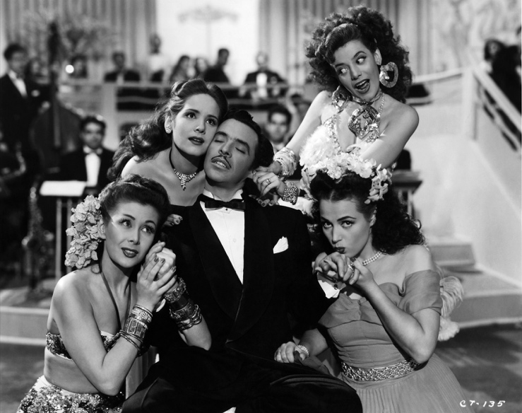
Calabacitas tiernas | Colección y Archivo de Fundación Televisa

Además, en el marco del 18º FICM, y en colaboración con Fundación Televisa, se presentará una exposición fotográfica dedicada a Gilberto Martínez Solares en el Andador Hidalgo de la Plaza Benito Juárez, de Morelia.

Contacto de prensa:
Margarita Fink
margarita.fink@moreliafilmfest.com
Cel. 04455-5405-9998
Para más información:
www.moreliafilmfest.com
Facebook: moreliafilmfest
Twitter: @FICM
#FICM2020
#MoreliaEsCineMexicano

